Werkplan veldonderzoek groep 7

Beschrijving van de test:
We willen als test een enquête houden bij jongeren van 12-18 jaar op onze school en bij ons in de buurt. Men kan dit online maken of op een geprinte versie.
Op basis van die resultaten maken wij daarna een onderzoeksrapport en kunnen we een goed idee bedenken hoe wij onze informatie het best aan jongeren kunnen overbrengen.

Onderzoeksvragen:
Wat doe je het liefst in je vrije tijd?
Muziek luisteren, tv kijken, gamen, buitenspelen, Social Media, sporten.
Zapp je tijdens een reclame op tv weg naar een andere zender?
-Soms, nooit, ja
Als je een vorm van reclame ziet op bv Facebook of Twitter, ga je er dan naar toe?
-Alleen als het m’n aandacht echt trekt, nee nooit.
Hoe oud ben je?
-12, 13, 14, 15, 16, 17, 18.
Ben je een jongen of meisje?
-Meisje, jongen.
Als er een slogan of liedje op tv komt, blijft het dan in je hoofd hangen?
-Soms wel als het een leuke melodie heeft, nee, ja.
Vindt je het interessant om meer te weten te komen over iets?
-Ja ik ben een echte onderzoeker, nee het boeit me niet veel of ik iets niet of wel weet, soms als het een leuk onderwerp is
Maakt een vorm van reclame (bv, een spotje of op een billboard) als er iets emotioneels gebeurt veel indruk op je?
-Ja, nee, soms, niet na herhaling
Welke vorm(en) van social media gebruik je?
-Facebook, Twitter, We heart it, Snapchat, Whatsapp, Skype, Pinterest, Tumblr, Instagram, iets anders namelijk…
Op welke manier(en) kom je vooral aan nieuwe informatie?
-Schoolboeken, krant, Social Media, nieuws, tijdschriften, boeken, billboards, tv reclame, mondeling (vrienden of ouders), apps, film, festival, folders, muziek, websites, iets anders namelijk……
Heb je ooit van het MERS-Coronavirus gehoord?
Ja, nee
Zou je willen weten wat voor virus het is?
Ja, nee
Helpen flashmobs met het overbrengen van een boodschap voor jou?
Ja, nee, nog nooit gezien
Stel je ziet een grappig filmpje over een virus, zou je die dan delen met je vrienden/familie?
Ja, nee, anders namelijk…..

Hypothesen:
Jongeren tussen 12-18 jaar gebruiken veel Social Media en krijgen daardoor veel nieuwe informatie en dit is dus een goede manier om informatie te verspreiden.

Lijst met materialen:
-Blaadjes met de enquête
-Een potlood of pen
-Deelnemers
-Link naar enquête online

Beschrijving van verwerking resultaten:
Mensen hebben of zelf online de enquête gemaakt of wij hebben hun opgeschreven resultaten ingevoerd.

Verzameling van alle gegevens:
We hebben van 25 jongens en 25 meisjes van verschillende leeftijden en op verschillende niveaus een enquête afgenomen. Die hebben we dan verwerkt in cirkeldiagrammen en grafieken.

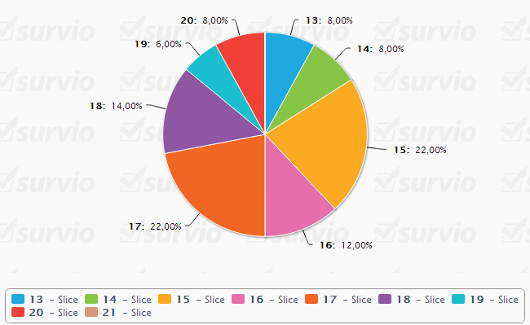

Dit zijn de resultaten:

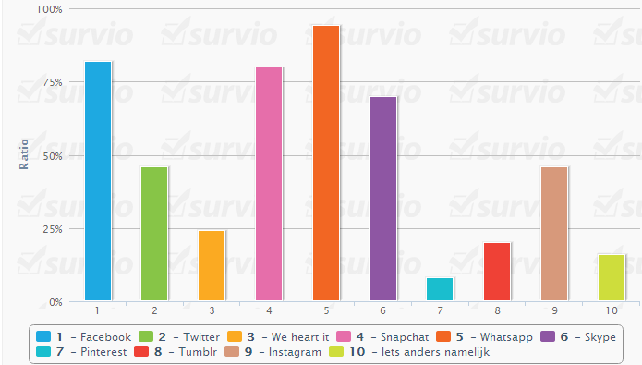
Hier vroegen we welke vormen van Social Media de ondervraagden gebruiken. Zoals je ziet gebruikt de meerderheid van de ondervraagden Facebook, Snapchat, Whatsapp en Skype, maar ook Twitter en Instagram zijn populair onder de jongeren.
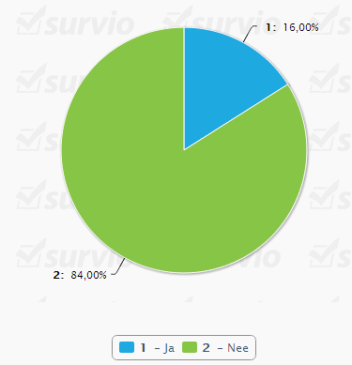
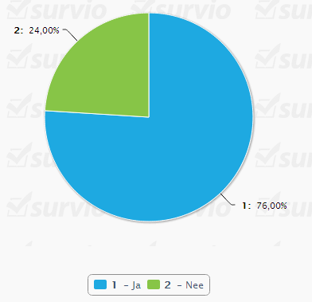
Hier hebben we gevraagd of de ondervraagden ooit van het MERS-Coronavirus hebben gehoord. Meer dan driekwart van de mensen had er nog nooit van gehoord. Dus onze conclusie is dat we erg ons best moeten doen, zodat dit gaat veranderen en meer mensen weten wat dit virus inhoudt.

Hier hebben we de mensen gevraagd of ze wel willen weten wat voor virus het is. Meer dan driekwart zegt wel te willen weten wat voor virus het is. Dat is een goed teken, want dat maakt onze opdracht makkelijker.

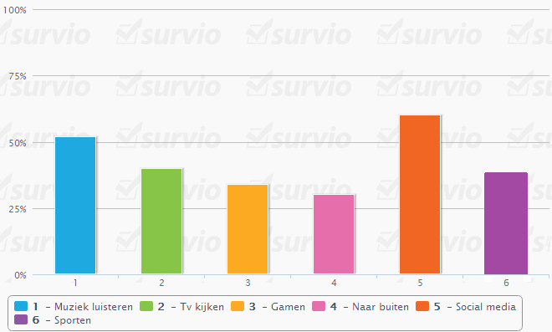
Hiernaast zie je wat de ondervraagden het liefste in hun vrije tijd doen. Veel ondervraagden zeggen graag op Social Media te zitten. Dit is gunstig voor ons, want zo kunnen wij mensen informatie geven over het MERS-Coronavirus.

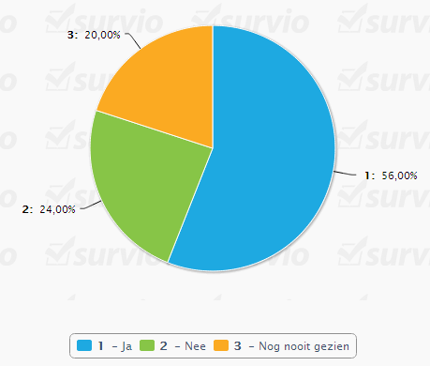

Hier zie je bij hoeveel procent van de ondervraagden een flashmob helpt met het overbrengen van een boodschap. Bij meer dan de helft van de ondervraagden helpt dit. Iets minder dan een kwart geeft aan dit nog nooit gezien te hebben.

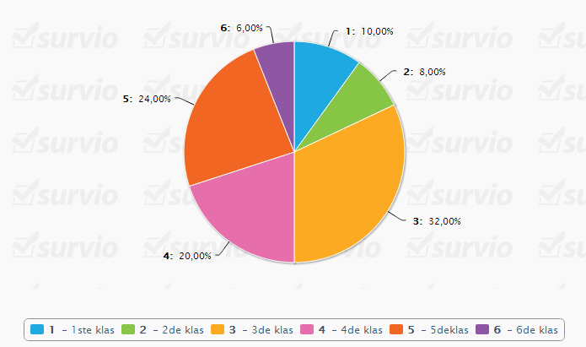
Dit cirkeldiagram geeft aan in welke klas de ondervraagden zitten. Zoals je ziet is dit verdeeld, om een zo goed mogelijk resultaat te krijgen.

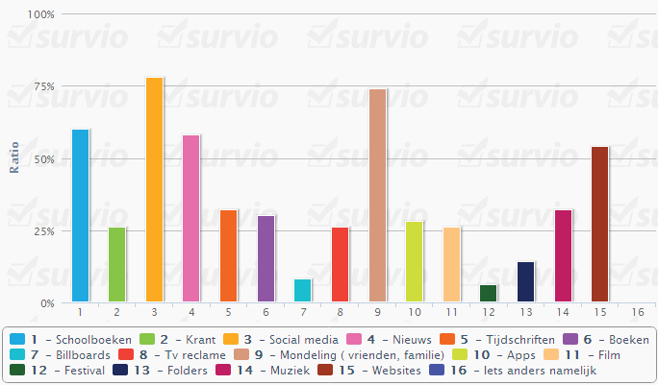
Dit plaatje gaat over de manier van hoe mensen informatie binnenkrijgen. Social media, schoolboeken, nieuws en mondeling zijn de meest gebruikelijke manieren om informatie over te dragen.
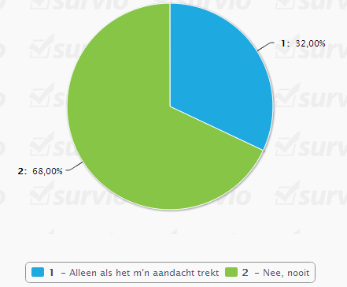
Op dit plaatje hiernaast werd er gevraagd of de mensen als ze een vorm van reclame zien, er dan op klikken. Bij de meeste was dat niet zo, dus daarom willen we geen reclamespotje maken. Ook zappen de meeste mensen vaak tijdens een reclame naar een andere zender.

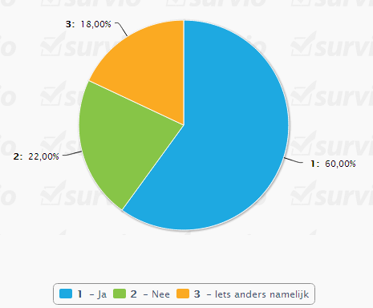

Als laatst hebben we de mensen nog gevraagd als ze een leuk filmpje zien of ze die dan met familie/vrienden zouden delen. Meer dan de helft zou dit doen. Iets minder dan een kwart zou dit alleen doen als het echt een leuk filmpje is en het hangt er vanaf met wie.

Conclusie:
Uit de gegevens hierboven, kan je de conclusie trekken dat een handige manier van informatie overbrengen naar jongeren via Social media is. Veel kinderen gebruiken een vormen hiervan zoals Facebook of Twitter. Ook zitten veel kinderen in hun vrije tijd op Social Media en je kan zien dat de meeste mensen wel wat over het MERS-Coronavirus willen weten. Het enige wat we nu nog moeten doen is een goede manier van het overbrengen ervan te bedenken. Als we kijken naar een reclamespotje, dan is dat een slechte manier omdat de meeste mensen niet geïnteresseerd erdoor raken en na herhaling verliest het zijn kwaliteit en leuke melodie helpt echter wel en blijft vaak in je hoofd hangen. Bij een flashmob daarentegen, helpt het de meeste mensen wel om een boodschap over te brengen. Wij willen een kort en gek filmpje maken dat we dan op Social Media verspreiden. Het filmpje mag niet te lang duren, want anders raken de mensen hun aandacht kwijt.

